彰化縣南興國民小學113年全民國防教育融入各科教學活動設計單
主 題 |  | 地震防護~趴掩穩
融入領域（科目） |  | 生活 | 融入教學時間 | 40分鐘
設 計 者  教 學 者 |  | 王興弘 | 融入單元 | 第一冊 第二單元  單元名稱：走，校園探索去
實施教學時間 |  | 113 年9月16日 | 主要評量方式 | 實作評量
教學目標 | 1、建立正確的地震災害知識與概念。  2、清楚教室裡隱藏的危機，了解地震時的躲避方法。  3、在地震災害發生的危險情境裡，做好防災與應變的方法。
教學內容綱要 | 小單元一：天崩地裂（40分鐘）  壹、引起動機  1.詢問學生，有沒有感受過地震?有無聽過地震相關消息？  貳、心情分享：請學生分享地震時的經驗與心情  1.引導學生分享地震時的害怕心情與心中的想法  叄、教師示範:地震防災時防災標準動作。  1.趴下、掩護、穩住。  2.等地震停止，戴著防災頭套或拿桌墊距離頭頂10公分處，保護頭部，以免受掉落物砸傷。  3.迅速快步走，安靜到達疏散地點。  肆、學生實地操作一遍防災動作。
參考資料或教學照片 | 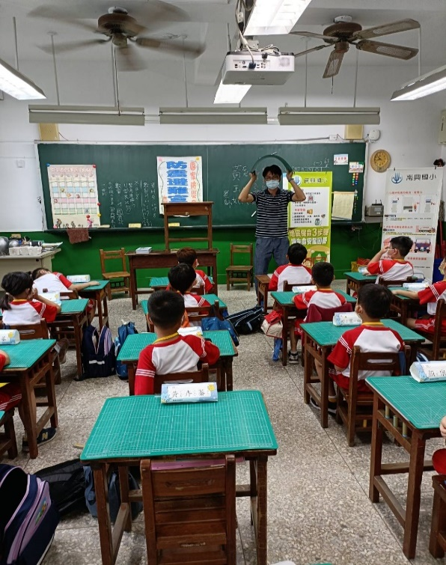  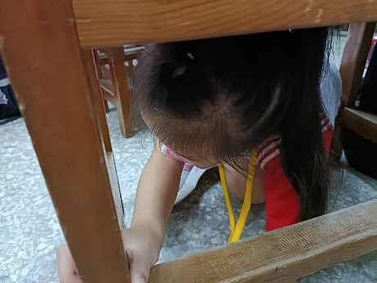  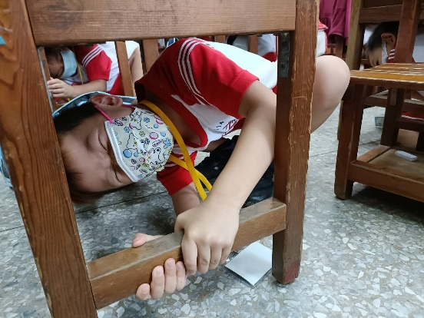
承辦人：黃玉妃 主任：吳哲維 校長：王有煌
彰化縣南興國民小學113年全民國防教育融入各科教學活動設計單
主 題 |  | 我愛國家-國慶紙飛機
融入領域（科目） |  | 生活 | 融入教學時間 |  | 80分鐘
設 計 者  教 學 者 |  | 黃玉妃 | 融入單元 |  | 自訂
實施教學時間 |  | 113年10月1日 | 主要評量方式 |  | 作品製作
教學目標 | 1. 認識中華民國建國故事。  2. 能說出國慶日的日期及由來和慶祝活動。  3. 製作國慶紙飛機，對國家增加認同。
教學內容綱要 | (一)教師引起動機提問,學童兩兩分享。  1、播放「國慶典禮的相關新聞」和「國慶煙火秀」等影片。  國慶日由來: https://www.youtube.com/watch?v=pmLsYfMFQYo  國慶日活動: https://www.youtube.com/watch?v=C8XmLMHxtrM  ◎國慶日的提問：  Q、幾月幾日是國慶日？答:10月10日  Q、國慶典禮在哪裡舉辦？答:總統府  Q、國慶日會有什麼慶祝活動？答:放煙火、國慶閱兵  Q、如果要畫國慶日，可以畫什麼呢？  答:煙火、蛋糕、雙十圖案、生日快樂字樣  #摺紙飛機的上課用PPT  https://m.facebook.com/groups/653518195064827/permalink/1369302470153059/  (二)教師提問,學童分享  1.能不能自己動手試試看?  2.你想怎麼彩繪自己的國慶紙飛機?  3.要怎麼設計製作紙飛機?  (二)、發展活動  1.準備材料:A4書面紙、彩繪用具  2.製作方式如下:  (1)教師用影片指導學生用A4紙張摺出紙飛機。  (2)提醒學童摺紙時，要確實壓好折線。  (3)指導學童將飛機中間加強壓褶。  (4)以國慶為主題，用雙十字樣、國旗、蛋糕等圖案彩繪紙飛機。  (5)教師巡視行間個別指導。  (二)學童相互欣賞设計的圖案樣式。  (三)操作與討論  1.到操場空曠處，全班排一直線，一起發射紙飛機。  2.共同討論如何讓紙飛機飛得更穩更好?
教學內容綱要 | (四)延伸學習:學生若還有時間，可以看影片製作紙戰鬥機。  (五)實作評量:檢視學童能否掌握紙飛機的製作要領,讓紙飛機飛起來。  (六)口語評量:檢視學童能否以適當的的語彙,介紹紙飛機的彩繪設計發想。  三、總結活動  (一)請學童回家分享國慶日的活動。  (二)鼓勵學童將討論到的新想法嘗試動手試試看,多方體會和創新發現。  (三)引導學童活動後整理收拾與善後。  (四)將製作的紙飛機與家人分享。  四、學生學習策略或方法：  學生仔細著色，並依虛線摺出摺角，以利飛翔。  五、教學評量方式（請呼應學習目標，說明使用的評量方式）：  (一)實作評量:檢視學童能否掌握紙飛機的製作要領,讓紙飛機飛起來。  (二)口語評量:檢視學童能否以適當的的語彙,介紹紙飛機的彩繪設計發想。
參考資料或教學照片 | 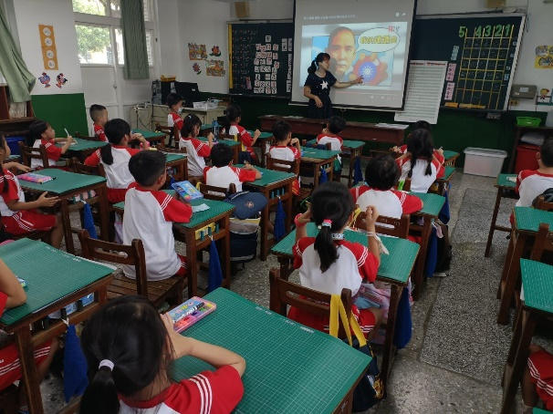 |  |  | 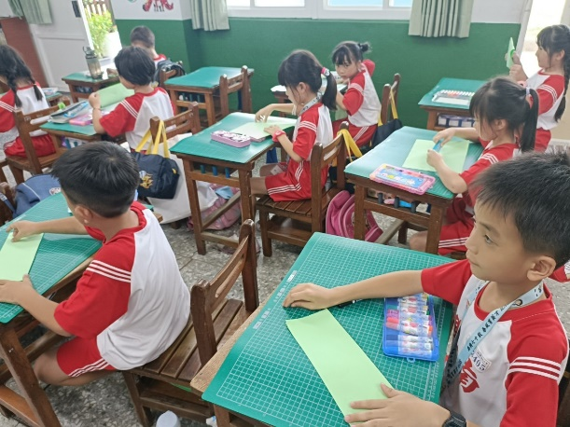
 | 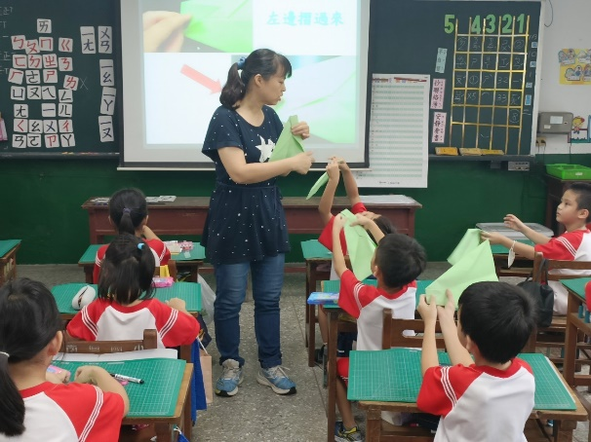 |  |  | 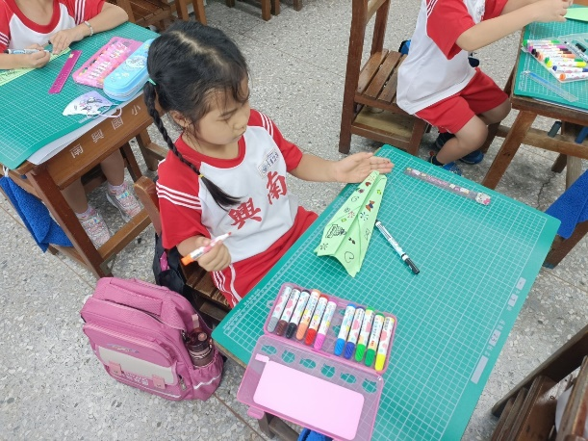
 | 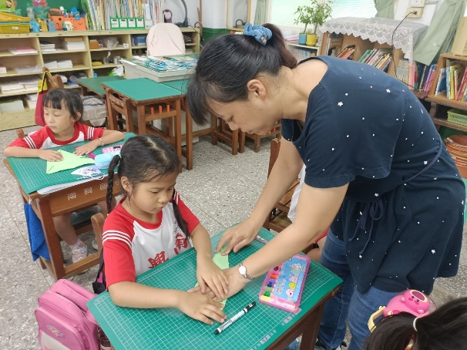 |  |  | 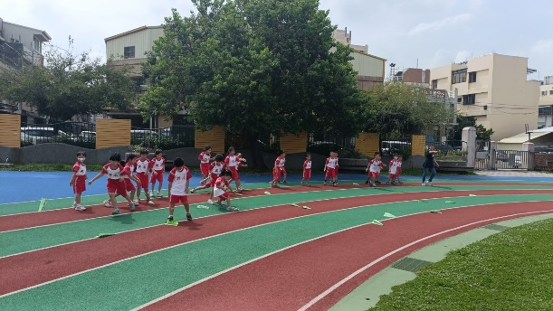
承辦人：黃玉妃 主任：吳哲維 校長：王有煌

彰化縣南興國民小學113年全民國防教育融入各科教學活動設計單
主 題 |  | 我愛我的國家-製作國旗
融入領域（科目） |  | 生活 | 融入教學時間 |  | 80分鐘
設 計 者  教 學 者 |  | 黃玉妃 | 融入單元 |  | 自訂課程
實施教學時間 |  | 113年10月4日 | 主要評量方式 |  | 繪畫作品
教學目標 | 1. 觀看國慶表演，認識國家的軍力種類。  2. 繪製台灣國旗，期能對國家增加認同。。  3. 繪製不同國家國旗，認識世界不同國家的國旗。
教學內容綱要 | 1.引起動機：現在是10月，最近有一個節日，知道嗎?是幾月幾日呢?代表什麼意思?  回答：國慶日，在10月10日，是國家的生日。  2. 教師提問：有看過國慶閱兵典禮嗎？  播放國慶閱兵典禮影片，讓學生觀看。  3.在影片中，到處飛揚的旗子是什麼?有那些顏色呢?  生答:我們的國旗，有紅藍白三色。  4.請學生彩繪國旗著色畫，完成後，並繪製另一個國家國旗。
參考資料或教學照片 | 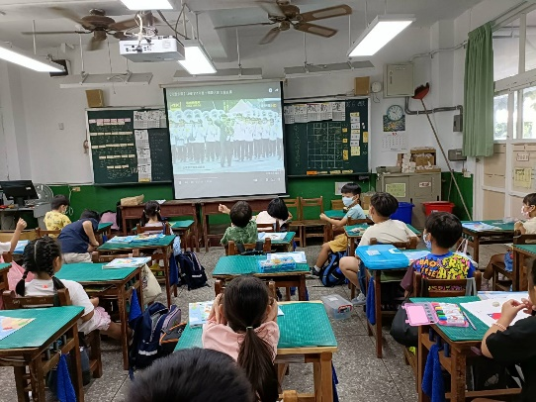 |  |  | 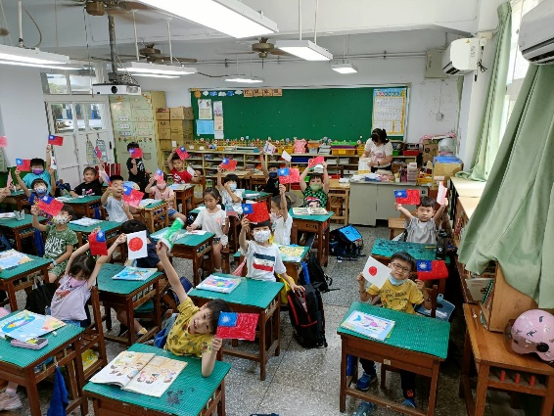
 | 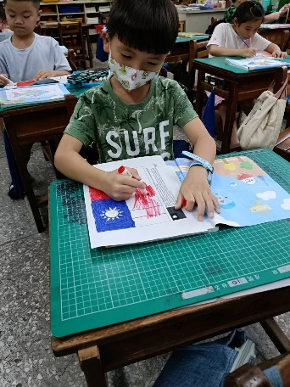 |  |  | 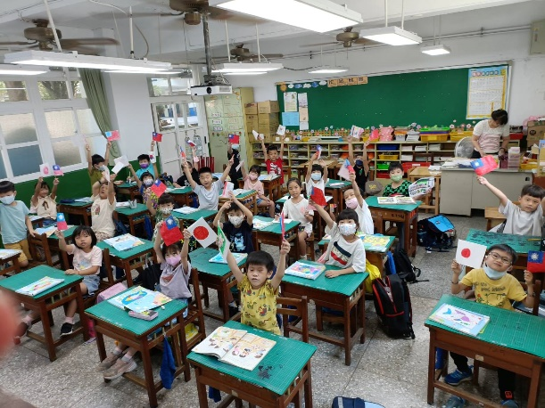
承辦人：黃玉妃 主任：吳哲維 校長：王有煌

彰化縣南興國民小學113年全民國防教育融入各科教學活動設計單
主 題 |  | 我愛我的國家-國歌教唱
融入領域（科目） |  | 藝術與人文 | 融入教學時間 |  | 40分鐘
設 計 者  教 學 者 |  | 謝妤謙 | 融入單元 |  | 藝術與人文第三冊  第一課
實施教學時間 |  | 113年9月6日 | 主要評量方式 |  | 歌唱
教學目標 | 1.讓學生理解國歌的內容。  2.讓學生學會演唱國歌。  3.學生學會國歌歌詞。
教學內容綱要 | - 早上升旗的時候，會唱甚麼?學生答:國歌。  - 老師領讀國歌歌詞。  - 教旋律，老師直接唱國歌，讓學生學習，  - 老師唱一句，學生複述一句，  - 老師教唱四句，再從頭一起複習。
參考資料或教學照片 | 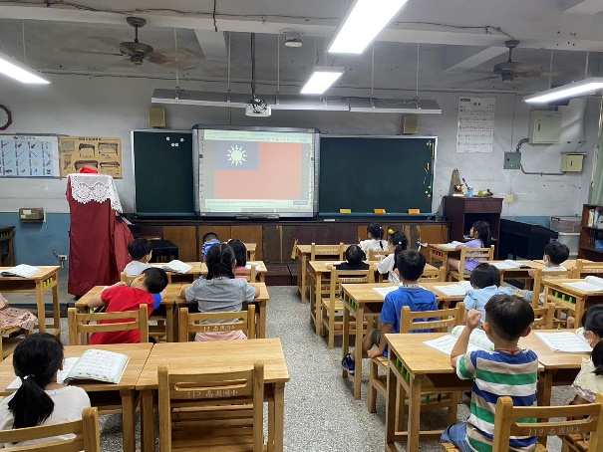 |  |  | 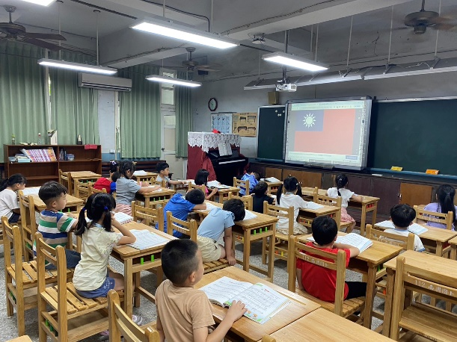
 | 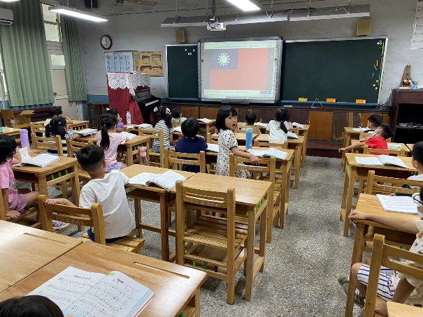 |  |  | 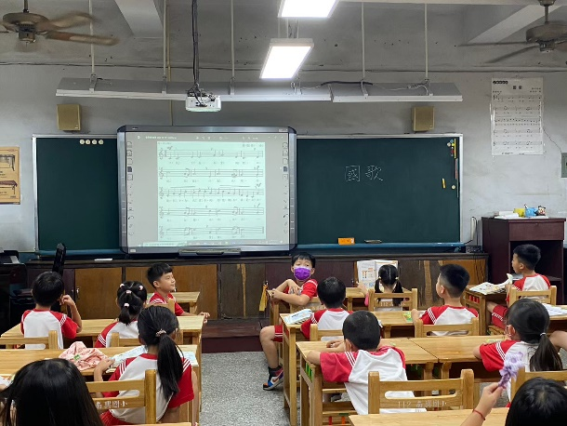
承辦人：黃玉妃 主任：吳哲維 校長：王有煌

彰化縣南興國民小學113年全民國防教育融入各科教學活動設計單
主 題 |  | 我愛我的國家-國防網站認識
融入領域（科目） |  | 綜合領域 | 融入教學時間 |  | 40分鐘
設 計 者  教 學 者 |  | 王湘雯 | 融入單元 |  | 綜合活動第九冊
實施教學時間 |  | 113年11月11日 | 主要評量方式 |  | 上網測驗
教學目標 | - 認識國防教育網站。  - 認識目前國家國防資訊網站。
教學內容綱要 | - 教師先介紹全民國防教育網網站。  - 教師發下平板電腦，讓學生操作進入國防教育網站。  - 學生上網參加全民國防教育網有獎徵答活動。  - 國防部全民國防教育全球資訊網http://aode.mnd.gov.tw/  - 彰化縣全民國防教育資源網站，學校網站設置連結宣導應用https://www.ndea.chc.edu.tw/index.php
參考資料或教學照片 | 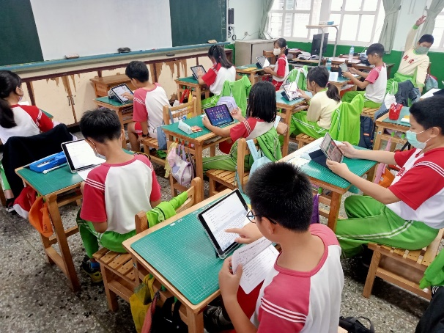 |  |  | 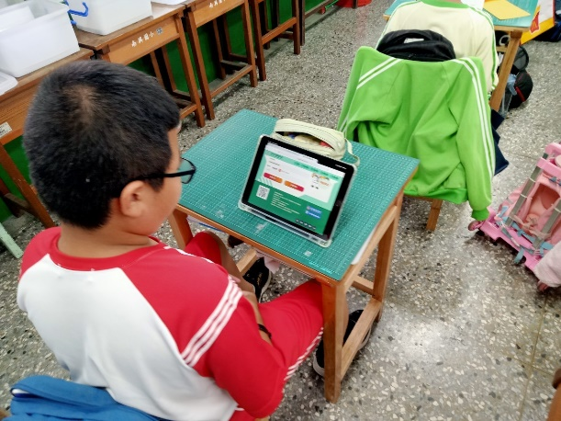
 | 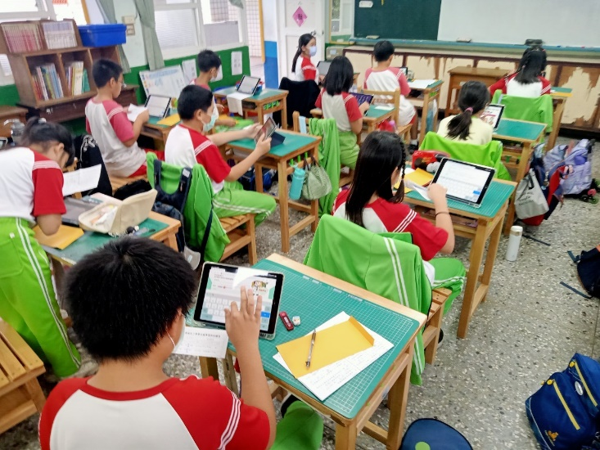
承辦人：黃玉妃 主任：吳哲維 校長：王有煌

